Microsoft Lync 2013
Lync – это единая коммуникационная платформа, которая позволяет использовать функции различных систем: аудио- и видеоконференции, обмен мгновенными сообщениями, совместная работа над документами и т.д. через единую точку входа.
Основные функции MS Lync:
- Мгновенные сообщения;
- Аудио конференции;
- Видео конференции;
- Совместная работа (Lync 2013 позволяет сотрудникам совместно работать с презентациями и другими документами в формате конференции, давать доступ к рабочему столу и т.д. )

Обзор функциональных возможностей Lync.
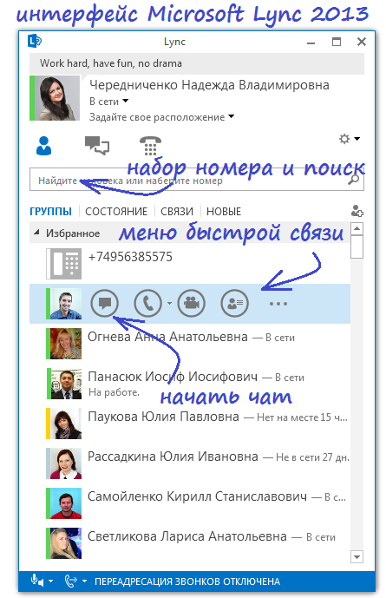
Интерфейс.
Все контакты представлены в одном окне программы в виде списка с фамилиями, месторасположением, фотографиями и статусами присутствия.

Список контактных лиц можно сортировать по группам (избранные и остальные), по статусу, т.е. состоянию присутствия за компьютером, а также по взаимоотношениям (коллеги, клиенты и проч.) Поиска коллег можно осуществлять не только по имени, а еще по телефону и должности.
При наведении на контакт всплывает меню быстрой связи, откуда можно написать, позвонить, организовать видео звонок, настроить другие параметры, например, добавить в избранное, а также вызвать карточку, где представлена расширенная информация о сотруднике.
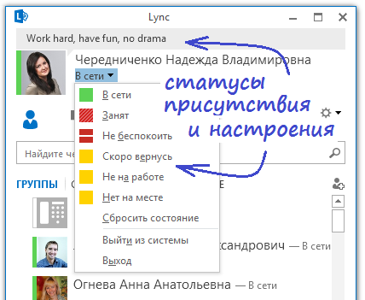
Статусы.
Lync позволяет пользователям, в зависимости от их занятости и присутствия на рабочем месте, устанавливать статусы. Они выставляются вручную, а также включаются автоматически в определенных случаях: пользователь неактивен (в этом случае в окне Lync видно какое количество времени пользователя нет на месте), разговор по телефону, пользователь не в сети и т.п.
Lync также дает возможность информировать коллег и партнеров о своем местоположении, например, «в офисе». Статус можно написать и в свободной форме, например: «много работы».

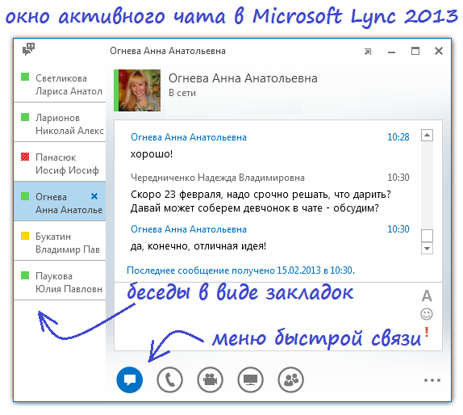
Чат.
Чат представляет собой окно с расположенными по левой стороне вкладками, что позволяет быстро переходить от одной беседы к другой. Разговоры можно вынести как в новое окно, так и развернуть на полный экран.
В нижней части окна чата расположено меню быстрой связи, с его помощью можно не только позвонить, в том числе с помощью видео, собеседнику, но и начать совместную работу над документами, презентациями и т.д. Пригласить дополнительных участников в чат также можно в один клик.

Видео конференции.
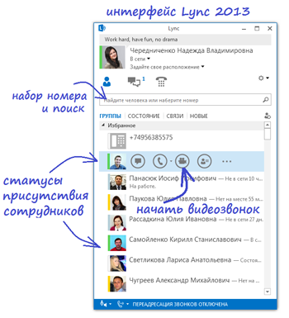
Начать видеоконференцию в Lync 2013 также просто, как и позвонить.
Организовать видеоконференцию или принять в ней участие можно различными способами, всего в несколько кликов:
- с помощью функции «собрание», через кнопку настройки в главном окне Lync;
- в пути или из дома можно присоединиться к заранее запланированной конференции через календарь Outlook;
- из окна активного чата.
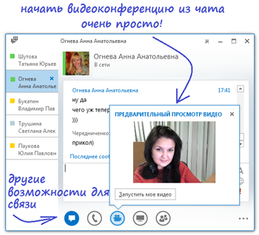
Привлечь коллег к участию можно несколькими способами:
- используя форму поиска по имени, должности или номеру телефона в главном окне программы;
- перетащив контакт из общего списка в открытое диалоговое окно;
- подключив готовую группу контактов, при этом все участники будут добавлены в конференцию, одним щелчком мыши.

Совместная работа.
Работа с документами и файлами в MS Lync 2013 может осуществляться несколькими пользователями одновременно. Microsoft Lync позволяет не только совместно работать над проектами, вносить правки в документы в ходе собрания или просто обсуждения, но и открывать пользователям доступ к рабочему столу, программам и файлам.
Приступить к совместной работе также просто, как и организовать видеоконференцию. Проще всего это сделать из окна активного чата, по специальной кнопке в меню быстрой связи.
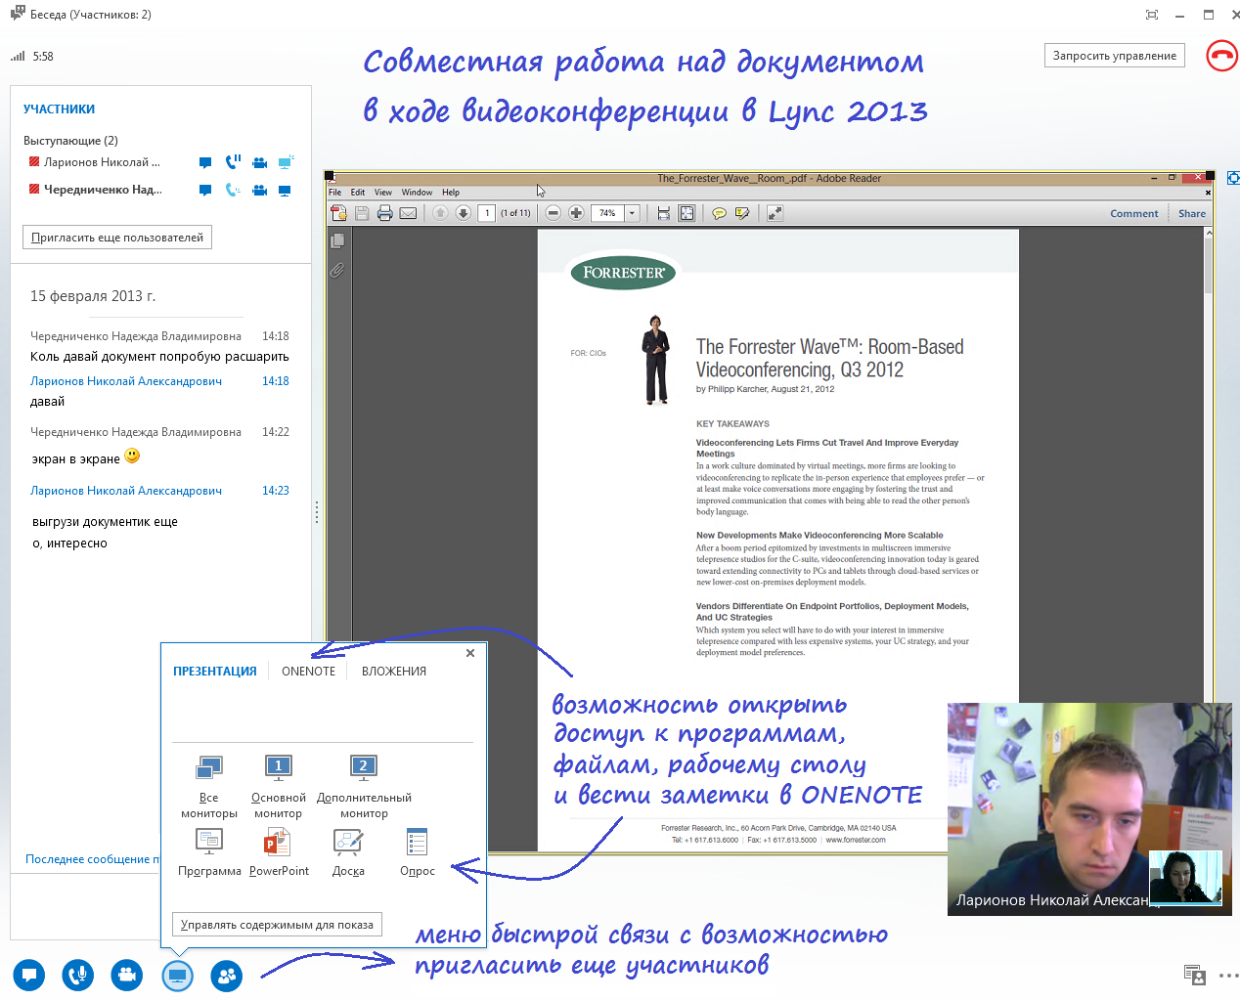
В ходе собрания в чате, в аудио или в видеоконференции можно:
- Пересылать файлы
- Редактировать документы в режиме онлайн
- Видеть, кто именно вносит правки в ходе совместной работы над документом
- Организовывать общий доступ к рабочему столу и программам
- Предоставлять права управления или прекращать совместный доступ
- Создавать опрос в ходе беседы
- Сохранять результаты работы

